ПРОГРАММА
МОЛОДЕЖНОГО ОБРАЗОВАТЕЛЬНОГО ФОРУМА «ZеМля»

22-24 СЕНТЯБРЯ 2023 ГОДА
БАЗА ОТДЫХА «КРЕНИЦЫ»
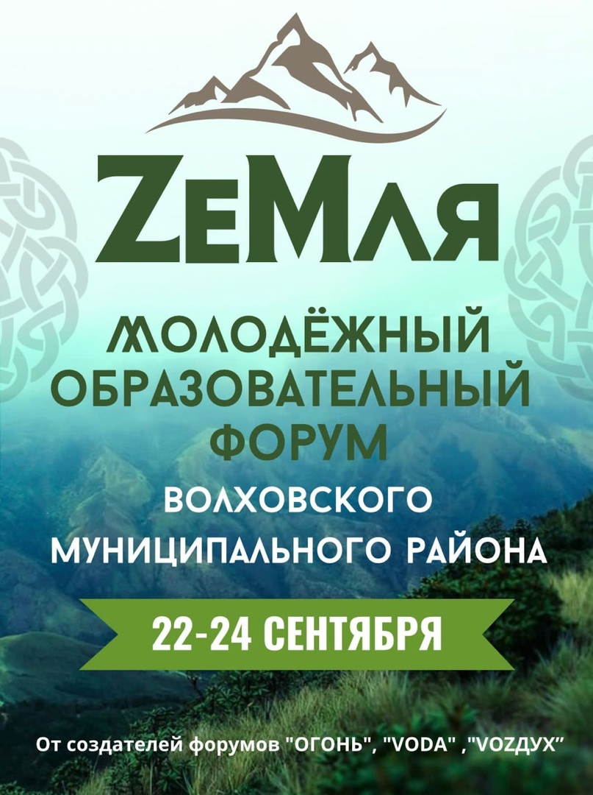

22 СЕНТЯБРЯ 2023 ГОДА, ПЯТНИЦА

Время | Место | Событие
17.00 – 18.00 | База отдыха «Креницы»,  Волховский район,  г. Новая Ладога, ул. Северная, 28 | Заезд и регистрация участников.  Заселение.
18.00 – 19.30 | Конференц-зал | Открытый диалог с молодежью Волховского района при участии почетных гостей
19.30 – 20.30 | Ресторан | УЖИН
20.30 – 23.00 | Конференц-зал | Открытие форума. Нетворкинг. Вечерняя программа. Дискотека.
23.00 – 23.30 |  | Отбой
23 СЕНТЯБРЯ 2023 ГОДА, СУББОТА

08.30 – 09.00 | Открытая площадка | Зарядка
09.15 – 10.00 | Ресторан | ЗАВТРАК
10.00 – 12.20 | Конференц-зал | ПУТЬ ПРЕДПРИНИМАТЕЛЯ 2023: ЧАСТЬ ПЕРВАЯ  Анна Столярова  Президент и наставник Бизнес Клуба 100%, собственник студии бизнес фотографии и интернет-маркетинга «Альфа Студия», маркетолог, тренер предпринимателей
12.20 – 12.30 | ПЕРЕРЫВ
12.30 - 14.00 | Конференц-зал | ПУТЬ ПРЕДПРИНИМАТЕЛЯ 2023: ЧАСТЬ ВТОРАЯ  Анна Столярова
14.00 – 15.00 | Ресторан | ОБЕД
15.00 – 16.20 | Конференц-зал | РАЗВИТИЕ И ПРОДВИЖЕНИЕ БРЕНДА: ИНСТРУМЕНТЫ, МЕХАНИЗМЫ, ЛАЙФХАКИ  (теория)  Константин Скляднев  Продюсер, маркетолог, режиссёр. Руководитель команды по контент-маркетингу для развития бизнес-брендов и ивентов (Cartier, MatchTV, РенТВ, администрация города Москвы). Два созданных с нуля видеопродакшн (полного цикла) - GVP и Фабрика Контента
16.20 – 16.30 | ПЕРЕРЫВ
16.30 – 18.30 | Конференц-зал | РАЗВИТИЕ И ПРОДВИЖЕНИЕ БРЕНДА: ИНСТРУМЕНТЫ, МЕХАНИЗМЫ, ЛАЙФХАКИ  (практический интенсив)  Константин Скляднев
18.30 – 19.30 | Территория базы | Настольные игры / спорт (мяч)
19.30 – 20.30 | Ресторан | УЖИН
21.00 – 22.00 | Конференц-зал | Творческая мастерская:  создаем новый сувенирный туристический продукт Волховского района  Светлана Савина  Педагог-художник, дизайнер
22.00 – 23.00 | Территория базы | Настольные игры
23.00 – 23.30 |  | Отбой
24 СЕНТЯБРЯ 2023 ГОДА, ВОСКРЕСЕНЬЕ

08.30 – 09.00 | Открытая площадка | Зарядка
09.15 – 10.00 | Ресторан | ЗАВТРАК
10.00 - 11.30 | Конференц-зал | Open-space  Патриотические проекты/мероприятия/акции/движения на территории Волховского района. Актуальные форматы, вовлечение новых участников, обратная связь
11.30 – 12.00 |  | Сдача комнат
12.00 – 12.30 | Ресторан | КОФЕ-БРЕЙК
12.30 - 13.00 | Конференц-зал | Вручение сертификатов участников. Закрытие форума.  Отъезд

